

MISSIONE BILATERALE DI ASSISTENZA E SUPPORTO IN LIBIA

*Il Comandante*



|  |  |  |
| --- | --- | --- |
| Prot. Nr.: _____________ |  |  |
| Allegati: _____________ |  |  |
| Annessi: _____________ |  |  |

**OGGETTO: RAPPORTO SULLA SITUAZIONE – NOVEMBRE 2022.**

1. **SITUAZIONE GENERALE**

In LIBIA, la mancata tenuta delle elezioni (24 dicembre 2021), che doveva essere il primo obiettivo del Governo di Unità Nazionale (GUN) di DBEIBEH, è da ascriversi alla volontà degli *stakeholder* esteri e dei politici attualmente in carica di mantenere lo status quo. Fallita la scadenza elettorale e ritenendo il GUN oramai illegittimo, a febbraio 2022, la Camera dei Rappresentanti di TOBRUK, grazie all’appoggio del Field Marshall HAFTAR, ha nominato il misuratino Fathi BISHAGA quale nuovo Premier ad interim. La legittimità della nuova compagine governativa, denominata Governo di Stabilità Nazionale è stata messa immediatamente in dubbio dal Premier del GUN DBEIBEH che si è rifiutato di lasciare l’incarico.

Il sopraggiungere del Premier BISHAGA ha, di fatto, determinato la compresenza di due Governi paralleli, che rivendicano la propria legittimità a operare a TRIPOLI.

1. **SITUAZIONE PARTICOLARE**
2. **TRIPOLI**

Il dualismo politico si riflette sul panorama miliziano della Capitale, che risulta spaccato in funzione del supporto alle due *governance.* Nonostante le riverberazioni del *dossier* politico, a causa di un'affiliazione in costante evoluzione per interessi personalistici e per la mancanza di una base ideologica condivisa, la città è suddivisa in zone di influenza, amministrate in maniera «feudale» dalle milizie. Infatti, ogni formazione miliziana di TRIPOLI agisce primariamente in funzione della necessità di difendere e, se possibile, ampliare la sfera di potere del gruppo sociale di appartenenza.

Ciononostante, permane, nella Capitale, una situazione di equilibrio scaturita dagli scontri a TRIPOLI del 27 agosto 2022 che hanno determinato l'espulsione da parte delle milizie pro-GUN di tutti i principali gruppi armati favorevoli alla *leadership* di BISHAGA. Di contro, DBEIBEH, pur confermandosi *leader* indiscusso della Capitale permane fortemente dipendente dal supporto dei gruppi miliziani tripolini.

L’evento di maggior rilievo del mese di novembre è stato il giorno 14, quando, la Forza di Supporto alla Costituzione e alle Elezioni, riferibile al GUN, ha circondato la sede dell’Alto Consiglio di Stato (Organo Consultivo Legislativo della TRIPOLITANIA) impedendo l’ingresso dei membri. In tale data era prevista una sessione dell’organismo in parola riguardante l’avvicendamento di alcune cariche sovrane libiche. A rimuovere il blocco è stato determinante l’intervento di alcune milizie ritenute *super partes*.

1. **MISURATA**

Anche nel mese di novembre l’azione politica all’interno della municipalità di MISURATA è stata orientata prioritariamente alle attività sociali ed infrastrutturali. Dal punto di vista infrastrutturale sono continuate per tutto il mese di novembre, senza soluzione di continuità, le attività di manutenzione del manto stradale su tutto il territorio della municipalità, al fine di garantire la sicurezza stradale.

Sabato 05 novembre, il Primo Ministro DBEIBEH ha inaugurato la seconda esibizione dell’*Auto Mechanic Libya 2022* presso la Fiera Internazionale di MISURATA. Durante il suo discorso inaugurale, DBEIBEH ha riaffermato il sostegno all’esecutivo di Unità Nazionale all’industria e al settore commerciale, osservando che questi forum contribuiscono a migliorare le opportunità per relazioni commercialitra grande imprese ed aziende emergenti.

Nel periodo considerato non si riportano fatti che possano evidenziare un incremento della minaccia all’interno della municipalità di MISURATA. Infatti non sono state riportate attività degne di nota né da parte delle forze armate regolari né da parte delle milizie. Le forze di polizia con il loro operato continuano a garantire una cornice di sicurezza soprattutto all’interno della città; è da segnalare che la Corte d’Appello di MISURATA ha ripreso le sessioni del processo contro membri accusati di appartenere al gruppo terroristico DAESH nella città di MISURATA.

La situazione economica in MISURATA rimane immutata, basata principalmente su attività commerciali, sembra, al momento, non risentire particolarmente dell’instabilità politica nazionale e della situazione internazionale.

Domenica 06 novembre ha avuto luogo la prova di ammissione, per gli studenti neo-diplomati, al nuovo anno accademico presso l’Accademia aeronautica libica di MISURATA.

Sabato 26 novembre, il primo ministro di Unità Nazionale libico DBEIBEH si è recato in visita presso l’Air Force College di MISURATA, questo a riprova della centralità militare dell’istituto misuratino.

Nel periodo in esame non si segnalano disordini sociali che possano avere un impatto sulla sicurezza.

La situazione sanitaria è pressoché invariata benché la sanità pubblica non riesca a far fronte a tutte le esigenze della popolazione, la quale più delle volte è costretta ad affidarsi alla sanità privata. A riprova del fatto che la TURCHIA miri ad essere il partner commerciale principale della LIBIA non solo in ambito militare, è la notizia che lunedì 28 novembre la società turca, KARANFIL GROUP (trasporti logistici internazionali), ha annunciato l’inaugurazione dell’ospedale libico-turco nella città di MISURATA.

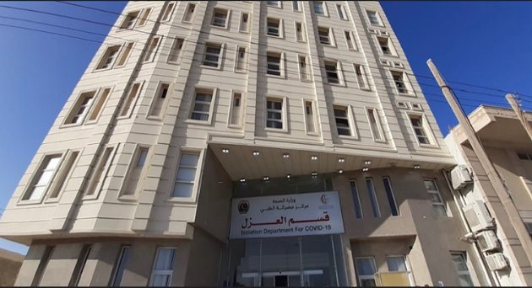 *L’ospedale è attrezzato con una capacità di 120 posti letto, 4 sale operatorie, 9 posti letto di emergenza ed un servizio di ambulanza, oltre alle unità di terapia intensiva, cardiovascolare, neonatale e coronarica. MISURATA, NOV22. Foto TF I*

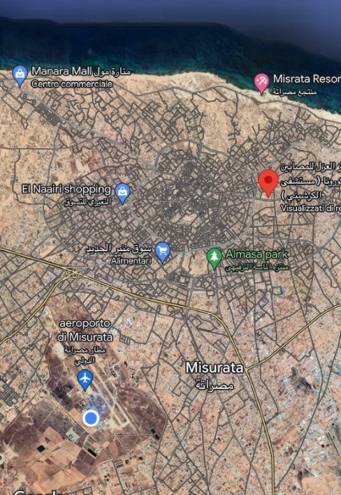

Nel mese di novembre riecheggiano le ormai trite, ritrite e, a parere della maggior parte della popolazione, sterili campagne informative contro il Governo di Unità Nazionale e sull’incapacità dello stesso a soddisfare le esigenze della popolazione.

Di non rilevante impatto è risultato, nelle giornate del 22 e 23 novembre, lo sciopero che ha determinato la chiusura dell’aeroporto di MISURATA per tutti i voli in entrata ed uscita a causa della mancata retribuzione di tutti i dipendenti che hanno lavorato durante la pandemia del virus Sars-Cov2.

1. **ATTIVITÀ SVOLTA DA MIASIT**
2. **Key Leader Engagement (KLE)**
3. Comando MIASIT

I KLE del mese di novembre sono stati funzionali all’organizzazione e conduzione degli incontri del 2° Comitato Misto di Cooperazione tenutosi a ROMA dal 28 novembre. Il 9 novembre COM MIASIT ha incontrato il MG JAREID, chairman del Comitato, per coordinare le attività dell’UCM e per finalizzare i temi e i programmi da discutere. Di tutt’altro genere la visita al comandante della *Counter Terrorism Force* (CTF) MG AL ZAIN presso la base di KHOMS. AL ZAIN è un influente *Power Broker* sia su MISURATA che TRIPOLI. La finalità del meeting, in linea con le direttive d’incrementare le attività addestrative, era quella di proporre un corso di addestramento di fanteria avanzato (già inserito nel piano di cooperazione), strutturato su 4 moduli tematici da una settimana ciascuno (Combat Information, Pattuglia da ricognizione, Sopravvivenza, Anfibio) e un’esercitazione finale con integrazione dei 4 moduli, della durata di 2/3 giorni.

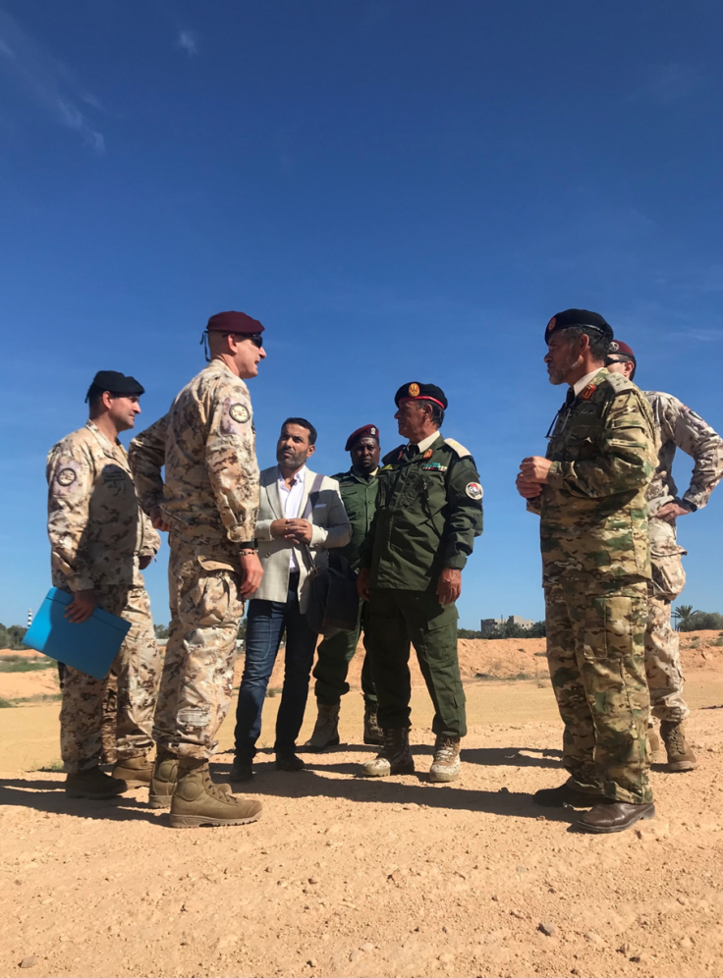

*Il COM MIASIT a colloquio con il MG AL ZAIN durante la visita all’Area Addestrativa della Counter Terrorism Force di KHOMS. KHOMS 10NOV22, Foto MIASIT.*

Il Gen. AL ZAIN si è detto assolutamente interessato alla proposta specificando che, in relazione ai nuovi compiti assegnati alla CTF, questa sarebbe una grande opportunità formativa/addestrativa che intenderebbe supportare rendendo disponibili aree addestrative e infrastrutture. Il Generale, nel descrivere gli ambiti operativi del suo Reparto, ha caldamente invitato MIASIT a proporre paritetici programmi addestrativi anche a favore del Generale MUSA, Comandante della Regione Centrale e altro influente *Power Broker* dell’area misuratina, lasciando intendere che la cooperazione con la CTF e MUSA garantirebbe a MIASIT una permanenza strutturata ed inattaccabile a MISURATA.

Il 22 novembre il COM MIASIT ha presenziato presso la sede del Dipartimento del Genio Militare alla consegna di materiale sanitario donato al termine di un corso per Soccorritori Militari a favore del personale del Genio Militare libico. In un breve incontro con il MG SHLEBAK sono stati evidenziati tangibili successi della cooperazione testimoniati dalla crescita capacitiva del Genio libico.

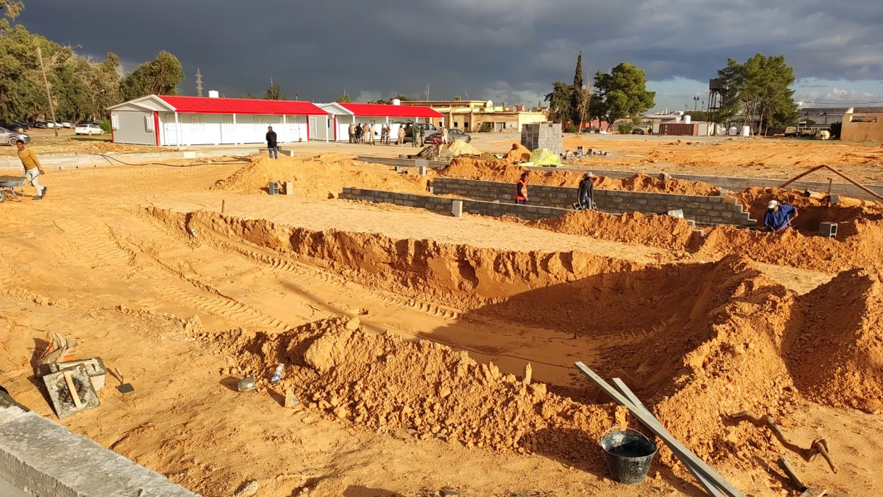

*I lavori di realizzazione dell’area addestrativa del Dipartimento del Genio Militare libico sono scaturiti da un’iniziativa del MTT genio di MIASIT. In secondo piano, le due aule prefabbricate realizzate in precedenza con il contributo italiano. Il Genio libico è in grado di somministrare corsi basici per la formazione iniziale dei propri operatori e al personale di altre Forze Armate. TRIPOLI, 22NOV22, Foto MIASIT.*

1. TASK FORCE IPPOCRATE

Di seguito l’elenco sintetico dei *Key Leader Engagement* e dei principali temi discussi (per il dettaglio degli argomenti trattati si rimanda ai relativi KLE, già inoltrati sulla linea):

* il 13 novembre, a MISURATA, con il Dott. Mohammed BAAIO, Direttore del MISURATA Medical Center, per presentare il futuro Comandante del Distaccamento MIASIT di MISURATA (COM DMM) Col. Marco PIACENTINI e trattare argomenti inerenti a carenze formative delle specifiche branche sanitarie, informatizzazione delle procedure, supporto all’analisi organizzativa e controllo sulle attività dei dipendenti;
* il 14 novembre, a MISURATA, in occasione dell’inaugurazione del nuovo padiglione di Chirurgia, ha incontrato, presso la sede dell’Ospedale AL GHIRAN di MISURATA, alcuni rappresentanti degli Ospedali Minori della città. Erano presenti il Sig. Khaleed ALASHEIHIB direttore del Dipartimento dei servizi della Salute della Municipalità di MISURATA, il Sig. Imhemed MAHAMOUD assistente del sopra citato Direttore, il Dr. Saleem ALKONFAS Direttore della Clinica AL GHIRAN, il Sig. Ismail ALFERANI rappresentante della clinica MAHJOUB ed il Sig. Ismail SHENBIRA Direttore della Clinica MAHJOUB. L’incontro è stato proficuo per presentare il futuro COM DMM Col. Marco PIACENTINI e trattare argomenti inerenti ad esigenze formative.

1. **Formazione**

Per quanto attiene alle attività formative del mese di Novembre 2022 si registra la conclusione, in data 20 Novembre 2022, presso la Scuola di Fanteria dell’attività “***On the Job Training***” finalizzata a far acquisire a 3 Ufficiali del *Libyan Army*, le conoscenze teorico-pratiche su gestione del personale, pianificazione di attività e redazione di rapporti, tramite l’affiancamento al Comandante di Battaglione in carica presso l’Ente.

Il medesimo personale, a partire dal giorno successivo, 21 Novembre 2022, è stato impiegato in attività di *tutorship* nell’ambito del Corso “***Ad Hoc*** ***Leadership* per Cti Sq, Pl, Cp**” rivolto a 24 militari del *Libyan Army* che, accompagnati da un Ufficiale Generale, hanno raggiunto la Scuola di Fanteria in CESANO DI ROMA il giorno 21 novembre 2022 con volo AM SAFOPS 23053 da MISURATA a PRATICA DI MARE (RM).

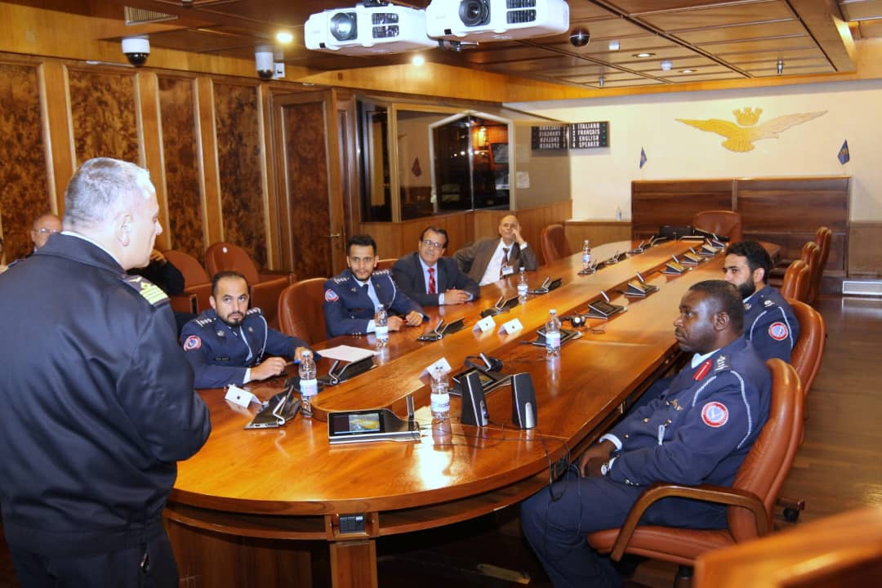

*I quattro frequentatori del Flight Safety Course 2022 tenuto presso l’Istituto Superiore per la Sicurezza del Volo rivolto ai piloti dell’Air Force libica, previsto dal Piano di Cooperazione. ROMA, NOV22.*

Il corso che terminerà il 16 dicembre 2022, si prefigge lo scopo di far acquisire ai frequentatori le principali nozioni sulle procedure tecnico-tattiche della Fanteria attraverso una serie di attività addestrative e esercitative sia individuali sia collettive.

Nello stesso periodo, si è tenuto, presso l’**Istituto Superiore per la Sicurezza del Volo** il corso SMA 65 “***Flight Safety***”, in favore di n. 4 Ufficiali della *Libyan Air Force*, dal 14 al 26/11/2022. Scopo del corso è formare e qualificare il personale che opera in ambiente aeronautico, affinché possa svolgere in maniera appropriata ed efficace la funzione di consulente del Comandante nel campo della prevenzione degli incidenti fornendo, nel contempo, elementi utili all’attività di investigazione degli inconvenienti di volo. Il predetto corso ha riscosso un alto gradimento in considerazione del livello degli istruttori, della sistemazione logistica e della disponibilità offerta dal personale dell’Istituto che ha adeguatamente supportato l’apprendimento dei frequentatori.

1. **Addestramento e Expert Meeting**

Per quanto riguarda le attività addestrative e/o *expert meeting* completati o avviati a novembre 2022, si segnala la partecipazione di n. 6 Ufficiali libici (n. 3 della *Libyan Border Guard, n.2* del Dipartimento della *Military Intelligence* e n. 1 del Ministero della Difesa) a una visita (codice IT/CC/02) presso la Scuola Ufficiali Carabinieri e l’Istituto Superiore di Tecniche Investigative in VELLETRI. Durante la visita sono stati illustrati compiti e peculiarità dei Centri di formazione evidenziando i corsi e attività aperte alla frequenza da parte di personale straniero.

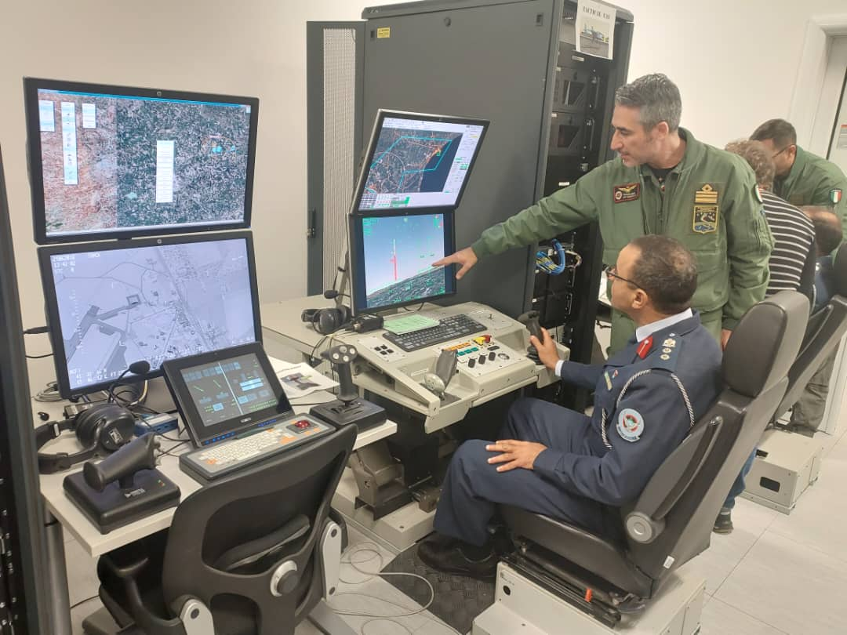Si evidenzia inoltre la partecipazione di n. 3 Ufficiali della *Libyan Air Force* a una visita presso il Centro di Eccellenza per Aeromobili a Pilotaggio Remoto (COE-APR) presso l’aeroporto Militare di AMENDOLA (FG), dal 28/11 al 01/12/2022. Nel corso dell’incontro sono state illustrate le capacità del Centro e le potenzialità degli APR includendo anche delle dimostrazioni e sessioni pratiche al simulatore.

*Un istruttore dimostra ad un Ufficiale libico il funzionamento del simulatore di volo per l’addestramento all’impiego degli APR al Centro di Eccellenza sito presso il 32° STORMO durante una visita organizzata nell’ambito dello sviluppo delle capacità addestrative dei piloti libici. AMENDOLA (FG), NOV22.*

Nel corso del mese di novembre, nell’area di TRIPOLI, il MTT del Genio ha continuato il percorso formativo di n. 10 operatori del Libyan Military Engineering Department (LYME) avviato nel mese di settembre 2022. In particolare:

* è stato concluso il 10/11/2022 il corso LY/ARMY/11 - ***Explosive Ordnance Reconnaissance Course*** (EOR) avviato il 23/10/2022;
* è stato avviato il corso LY/ARMY/12 “*Hook & Line*”.

L’iter formativo verrà completato a metà dicembre a seguito dell’erogazione del corso “*Safety Procedures”.*

Nello stesso periodo il **MTT del Genio** ha **erogato** il corso “*Ad hoc Military Engineering Training for SOF*” a favore di n. 28 militari delle **Forze Speciali** del ***Libyan Army***, svolto presso le aule didattiche del LYME dal 13 al 24/11/2022. Durante le cerimonia di consegna degli attestati il Colonnello Akram Bashir AMMAR, responsabile dell’addestramento delle Forze Speciali, nel sottolineare l’alta valenza formativa dell’attività e la preparazione del Team istruttori, ha espresso l’interesse a continuare il percorso formativo intrapreso individuando dei corsi di livello avanzato da far frequentare agli studenti più capaci.

Nel corso del mese di novembre è stato anche dato impulso all’insegnamento della lingua italiana a favore del personale militare in servizio nell’area di TRIPOLI e MISURATA. In particolare, sono stati avviati i seguenti corsi:

* + italiano intermedio a favore di n. 9 militari del *Libyan Military Intelligence Department* (LYMI) nel periodo dal 06/11 al 14/12/2022;
  + italiano basico a favore di n. 17 militari del Libyan Army (Regione Militare Centrale – MISURATA) e n. 3 del Libyan Intelligence Department di MISURATA, nel periodo dal 19/11 al 07/12/2022.

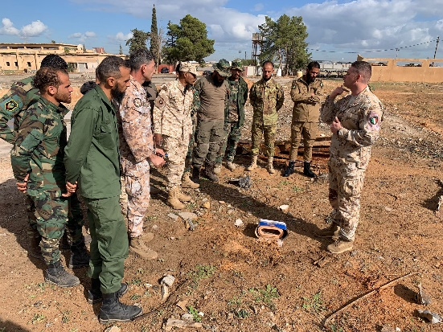

*Personale frequentatore delle SF libiche prende parte ad una lezione presso l’Area Addestrativa realizzata da MIASIT nel sedime del LYME a TRIPOLI. Foto MIASIT, NOV22*

Infine, il 29/11/2022 ha avuto inizio, presso le sale del Circolo Ufficiali PIO IX (ROMA), la 2^ riunione annuale del Comitato Misto di Cooperazione ITALIA-LIBIA finalizzata a concordare le attività formativo-addestrative da svolgersi nel 2023 e approvare i relativi Piani di Formazione e Cooperazione.

Sabato 19 novembre a MISURATA, ha avuto inizio il Corso basico di italiano in favore di 20 unità (17 provenienti dalla Regione Militare Centrale e 3 dalla Intelligence Militare) dell’Esercito Libico.

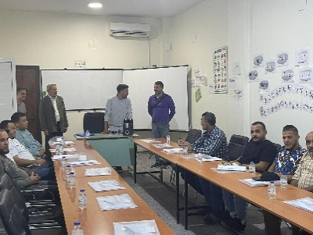

*Frequentatori del corso basico di lingua italiana organizzato presso Centro di Formazione e Sviluppo (ASEEL) di MISURATA. La formazione linguistica, finalizzata alla preparazione per la frequenza di corsi di specializzazione in ITALIA, è una delle attività maggiormente richieste al Comitato Misto di Cooperazione. MISURATA, NOV22.*

1. **SITUAZIONE INFRASTRUTTURALE**
2. **TRIPOLI**

Non ci sono state variazioni nel periodo in esame. Continua l’attività interlocutoria pre-contrattuale con la proprietà del PEACOCK RESORT.

1. **MISURATA**

I lavori di ristrutturazione della palazzina “C” sede futura del Distaccamento MIASIT di MISURATA a cura della controparte libica sono ormai fermi da circa un mese; al momento risultano sempre da ultimare quelli di completamento dell’impianto elettrico, di climatizzazione, idrico e pavimentazione interna. Contestualmente, al contrario, stanno procedendo spediti i lavori di urbanizzazione dell’area esterna a cura di ditta locale contrattualizzata dall’Amministrazione italiana; al momento sono stati posizionati i moduli Comando e sono stati ultimati la realizzazione del cavidotto ed i lavori rifacimento della rete fognaria e l’allaccio della stessa alla condotta principale.

**5. SOCIAL MEDIA ANALYSIS**

Nel periodo di riferimento, gli argomenti che hanno catturato maggiormente l'attenzione degli utenti attivi sulle varie piattaforme social hanno riguardato il Primo Ministro del Governo di Unità Nazionale (GUN), DBEIBEH che ha:

* incontrato alcuni Comandanti delle milizie per discutere i preparativi per la cerimonia di commemorazione del 7° anniversario della liberazione della città di SIRTE. **Molti utenti hanno commentato la cerimonia definendola uno spreco di denaro pubblico e l'ennesima opportunità per il *Premier* di fare i propri interessi**;
* tenuto un discorso in occasione della conferenza della società civile verso le elezioni, durante il quale ha affermato il suo sostegno allo svolgimento del processo elettorale e ha indicato la legge viziata e la sua non modifica, responsabilità degli organi legislativi e consultivi, quale principale ostacolo alle elezioni dello scorso dicembre. **Un alto numero di utenti ha interagito con la notizia, ma principalmente lamentando altre criticità note quali i mancati pagamenti degli stipendi e quelle relative al settore sanitario;**
* incontrato il Presidente della Repubblica tunisina, Kais SAIED, per discutere diverse tematiche. **La quasi totalità degli utenti ha commentato il post lamentando il mancato pagamento degli stipendi dei dipendenti pubblici e le criticità logistiche nell’attraversare il confine tunisino.**

**VALUTAZIONI DEL COMANDANTE**

**Le attività di MIASIT nel corso del mese sono state indirizzate per la preparazione della CMC (dal 28/11 al 02/12) e a strutturare una serie di programmi volti a soddisfare le esigenze addestrative/formative dei *customer* libici con focus sull’area di MISURATA (MG AL ZEIN, Comandante della CTF e MG MUSA, leader della Regione Militare Centrale).**

**Nel corso del mese si è assistito ad un crescente interesse anche di altri attori verso MIASIT che fino ad oggi non erano stati coinvolti nelle attività del Contingente. In particolare, in chiave prospettica, si evidenzia la richiesta di cooperazione avanzata dalla Brigata 444, ormai istituzionalizzata e posta alle dipendenze della Regione Militare tripolina. La 444 risulta essere l’unità meglio addestrata, equipaggiata e performante di tutta la Tripolitania, soprattutto grazie al supporto esclusivo ricevuto dalla TURCHIA. La richiesta avanzata dalla suddetta Brigata consta di attività indirizzate ad acquisire capacità *sniper,* FIBUA ed *Electronic Warfare.***

**Al riguardo, si ritiene assolutamente remunerativo avviare una cooperazione volta a soddisfare parte delle richieste addestrative avanzate, al fine sia di bilanciare l’influenza esercitata dalla controparte turca, sia per guadagnare entrature importanti nell’ambito della Difesa libica. L’ascendente del Comandante della 444 è trasversale a tutti i gangli della sfera istituzionale e all’eterogeneo comparto delle milizie libiche deputate ad esercitare il controllo del territorio della “Grande TRIPOLI”.**

**Dal punto di vista logistico/infrastrutturale MIASIT continua ad operare su due fronti:**

* **il completamento dei lavori presso la Palazzina C e la cessione delle vecchie strutture della TF IPPOCRATE, presso il sedime dell’Accademia Aeronautica di MISURATA;**
* **la negoziazione con il *Resort Peacock* per i lavori (da avviare) presso la Palazzina Uffici (individuata quale futuro Comando MIASIT) e la realizzazione di strutture alloggiative in muratura (tipo *bungalow*) per ospitare il personale militare con *duty location* TRIPOLI.**

**In previsione, si ritiene plausibile che presso la sede di MISURATA, nonostante le problematiche emerse (da imputare alla ditta libica contrattualizzata dal MOD) e i ritardi si possa a breve concludere il trasferimento del personale del Distaccamento MIASIT MISURATA presso la nuova Palazzina ed il contestuale rilascio all’Accademia delle strutture attualmente in uso dal Contingente. Altresì, per quanto riguarda il trasferimento presso il *Resort Peacock* del Comando MIASIT, si ritiene che, così come anticipato dalla dirigenza della struttura, ci vorranno almeno 6/8 mesi dalla firma del contratto per completare i lavori. In particolare la palazzina comando necessità di 3/4 mesi di lavorazione, mentre per le strutture alloggiative (da costruire ex novo) 6/8 mesi.**

**IL COMANDANTE**

(Gen. B. Michele FRATERRIGO)